Санкт-Петербургский Государственный Политехнический Университет
Институт Информационных Технологий и Управления
Кафедра Компьютерных Систем и Программных Технологий

ОТЧЁТ О ЛАБОРАТОРНОЙ РАБОТЕ №6

Дисциплина: Информационное обеспечение систем управления

Тема: SQL-программирование: Триггеры, вызовы процедур

Выполнил студент гр. № 43501/1
И.В. Руднев
А.В. Мяснов
Преподаватель

Санкт-Петербург
2015

SQL-программирование: Триггеры, вызовы процедур

Цели работы

Познакомиться с возможностями реализации более сложной обработки данных на стороне сервера с помощью хранимых процедур и триггеров.

Программа работы
- При добавлении станции в маршрут проверять существование данной станции. Если есть - не добавлять.
- При исключении вагона из состава аннулировать проданные на этот вагон билеты.
Выполнение задания
1.) Разработать триггер для автозаполнения ключевого поля таблицы
Для создания данного триггера предварительно создадим генератор с помощью инструкции CREATE GENERATOR\SEQUENCE:

CREATE SEQUENCE GEN_WTS_ID;

Затем создаём уже непосредственно необходимый нам триггер для автозаполнения ключевого поля ID таблицы db_wagon_types:

SET TERM ^ ;
CREATE OR ALTER trigger auto_incr_wt FOR db_wagon_types
ACTIVE BEFORE INSERT POSITION 0
AS
begin
if (inserting and new.id is null)
then new.id = gen_id(gen_cl_id,1);
end
^
SET TERM ; ^

При проверке работы отмечаем, что созданный нами триггер работает корректно: при внесении новой записи в таблицу db_wagon_types, не задав уникального ключа ID, триггер автоматически устанавливает новый ID, используя генератор. В случае, если создаваемый ID уже существует в таблице, триггер создаёт новый до тех пор, пока не достигнет уникального.

Другой, более оптимальный вариант реализации такого триггера:
SET TERM ^ ;
CREATE OR ALTER trigger auto_incr_wt FOR db_wagon_types
ACTIVE BEFORE INSERT POSITION 0
AS
DECLARE VARIABLE new_id INTEGER;
begin
SELECT MAX(id) FROM client
INTO :new_id;
NEW.id = :new_id + 1;
end
^
SET TERM ; ^
В данном случае, определяется максимальный ID типа вагона и каким бы не был ID нового типа вагона (повторяющийся или не задан вовсе), триггер добавит ID на единицу больше максимального, что позволяет обеспечить уникальность и избежать многих других проблем.

2.) Разработать триггер для автоматического контроля целостности данных в подчиненной таблице при удалении/изменении записей в главной таблице.

Для создания данного триггера предварительно создадим исключение, используя инструкцию CREATE EXCEPTION:
CREATE EXCEPTION EX_T_SOLD 'Such ticket has already been sold';

CREATE OR ALTER trigger control_ticket for tickets_sold
active before update or delete position 0
AS
begin
if (OLD.id in (select tickets_sold.id_pass from tickets_sold)) then
exception EX_T_SOLD;
end

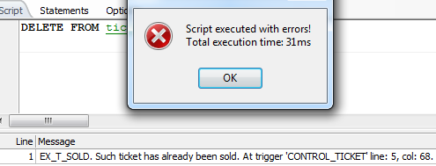

- При добавлении станции в маршрут проверять существование данной станции. Если есть - не добавлять.
CREATE OR ALTER trigger route_st_check for route_stations
active before insert position 0
AS
declare variable tmp int = 0;
declare variable tmp_time time = time '00:00:00';
begin
select max(route_stations.id) from route_stations into NEW.id;
NEW.id = NEW.id + 1;
select COUNT(id) from route_stations WHERE id_route = NEW.id_route and
id_station = NEW.id_station GROUP by id_route into :tmp;
if (tmp != 0) then
exception;
else
begin
select st_cnt, st_time from route_stations WHERE id_route = NEW.id_route
and st_cnt = (SELECT MAX(st_cnt) from route_stations WHERE
id_route = NEW.id_route GROUP by id_route) into :tmp, :tmp_time;
NEW.st_cnt = tmp + 1;
tmp_time = dateadd(hour, 2, tmp_time);
NEW.st_time = tmp_time;
end

end
Таблица ROUTE_STATIONS до выполнения INSERT
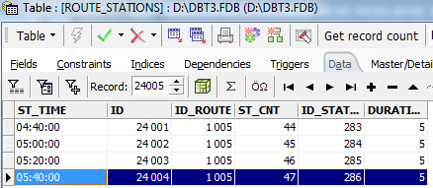
Выполнение запроса:
INSERT INTO route_stations (id_route, id_station, duration) values (1, 34, 5)
Таблица ROUTE_STATIONS после выполнения INSERT
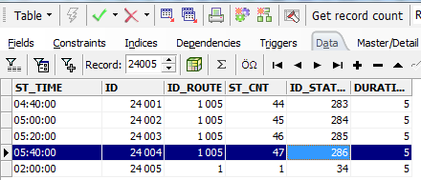

- При исключении вагона из состава аннулировать проданные на этот вагон билеты.
CREATE OR ALTER trigger trig_del_wag for db_wagons
active before delete position 0
AS
declare variable tmp int;
begin

for select id from tickets, (select id_schedule as R1 from db_wagons where db_wagons.id = OLD.id) where tickets.id_schedule = R1 into :tmp do
begin
update tickets set is_active = 0 where id = :tmp;
end
update wagon_places set id_wagon = null where id_wagon = OLD.id;
end

Таблица TICKETS, сортировка по полю is_active: (1 запись)
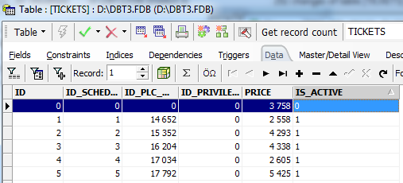

Таблица wagon_places для удаляемого вагона:
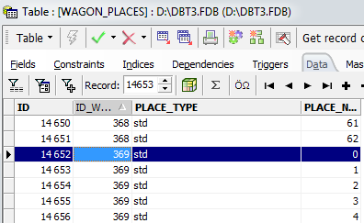
Выолняем запрос:
delete from db_wagons where id = 369

Таблица TICKETS, сортировка по полю is_active: (1 запись), после удаления:
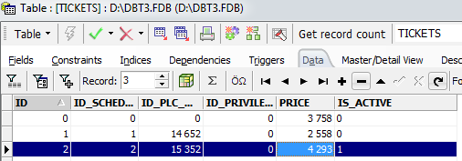

Таблица wagon_places для удаляемого вагона:

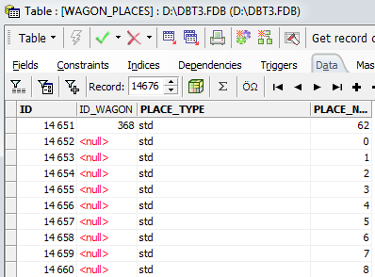

Вывод:

В ходе выполнения данной лабораторной работы мы познакомились с возможностями реализации более сложной обработки данных на стороне сервера с помощью триггеров.
Был разработан триггер для автоматического заполнения ключевого поля ID таблицы, а также триггер, осуществляющий контроль целостности базы данных, в нашем случае реализующий проверку наличия клиента при добавлении нового заказа.
К слову, самым главным преимуществом и, следовательно, основной областью применения триггеров, является контроль целостности базы данных любой сложности. Очевидно, что чем сложнее база, тем применение триггеров более удобно и оправдано.
Также можно существенно упростить приложения, т.к. стандартные функции сохраняются внутри базы данных на сервере и согласованно активизируются при каждом обновлении базы.
Из недостатков триггеров можно отметить сложность: при перемещении некоторых функций в базу данных усложняются задачи её проектирования, реализации и администрирования.
Ещё один недостаток – скрытая функциональность. Использование триггеров иногда приводит к сокрытию от пользователя некоторых функциональных возможностей. Это может стать причиной незапланированных и нежелательных побочных эффектов, т.к. пользователь не в состоянии контролировать все процессы, происходящие в базе данных. Иными словами, про триггер можно просто-напросто забыть.
Также можно отметить влияние триггеров на производительность, т.к. перед выполнением каждой команды по изменению состояния БД СУБД должна проверить триггерное условие, чтобы узнать, надо ли запускать триггер. Особенно это заметно при большом количестве триггеров.
Неправильно написанные триггеры могут привести к проблемам. С некоторыми из таких проблем мы столкнулись при выполнении данной работы. Триггеры способны длительное время блокировать ресурсы, поэтому следует обратить внимание на сведение к минимуму конфликтов доступа.
Подытоживая всё вышесказанное можно отметить, что при здравом и аккуратном подходе, триггеры являются очень мощным и удобным средством разработки базы данных.

